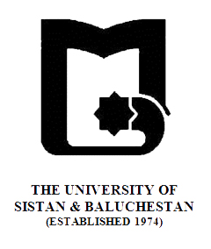

بنام خدا
» فرم طرح درس «
دانشکده : الهیات و معارف اسلامی رشته گرایش: علوم قرآن وحدیث مقطع: کارشناسی ارشد
نام درس: علوم قرانی 1 تعداد واحد نظری : 2 واحد

هدف کلی درس : آشنایی با سیر نگارشهای علوم قرانی و روش تحقیق در این رشته
رئوس مطالب
هفته اول | بیان طرح درس وسرفصل وزارت علوم
هفته دوم | سیر نگارشهای علوم قرانی در قرن اول و دوم
هفته سوم | سیر نگارشهای علوم قرانی در قرن 3 و 4
هفته چهارم | سیر نگارشهای علوم قرانی در قرن 5 و 6
هفته پنجم | سیر نگارشهای علوم قرانی در قرن 7و 8و9
هفته ششم | سیر نگارشهای علوم قرانی در قرن ده تا دوره معاصر
هفته هفتم | بیان ویژگیهای هر دوره
هفته هشتم | بیان روش های تحقیق در هر دوره
هفته نهم | طرح علمی مساله عدم تحریف
هفته دهم | پاسخ به شبهات مستشرقین
هفته یازدهم | نقد دیدگاه محدث نوری 1
هفته دوازدهم | نقد دیدگاه محدث نوری 2
هفته سیزدهم | نقد دیدگاه محدث نوری3
هفته چهاردهم | برسی کتابهای مورد استناد محدث نوری
هفته پانزدهم | بررسی نمونه هایی از روایات تحریف نما
هفته شانزدهم | جمع بندی

ارزیابی : کار کلاسی ،میان ترم ، تحقیق ،کنفرانس و پایان ترم توضیح:طبق مصوبه گروه بحث عدم تحریف هم در این درس تدریس می شود

